Diagnóstico de Química- 4° año “D”
1° parte
- Para el elemento estroncio
- Indica cuántos p, n y e tiene. b-Escribe su configuración electrónica.
- Representa la configuración electrónica mediante casillas cuánticas.
- Indica grupo y periodo empleando la configuración electrónica.
- Menciona 5 características del modelo atómico actual.
- En el siguiente esquema de la tabla periódica:
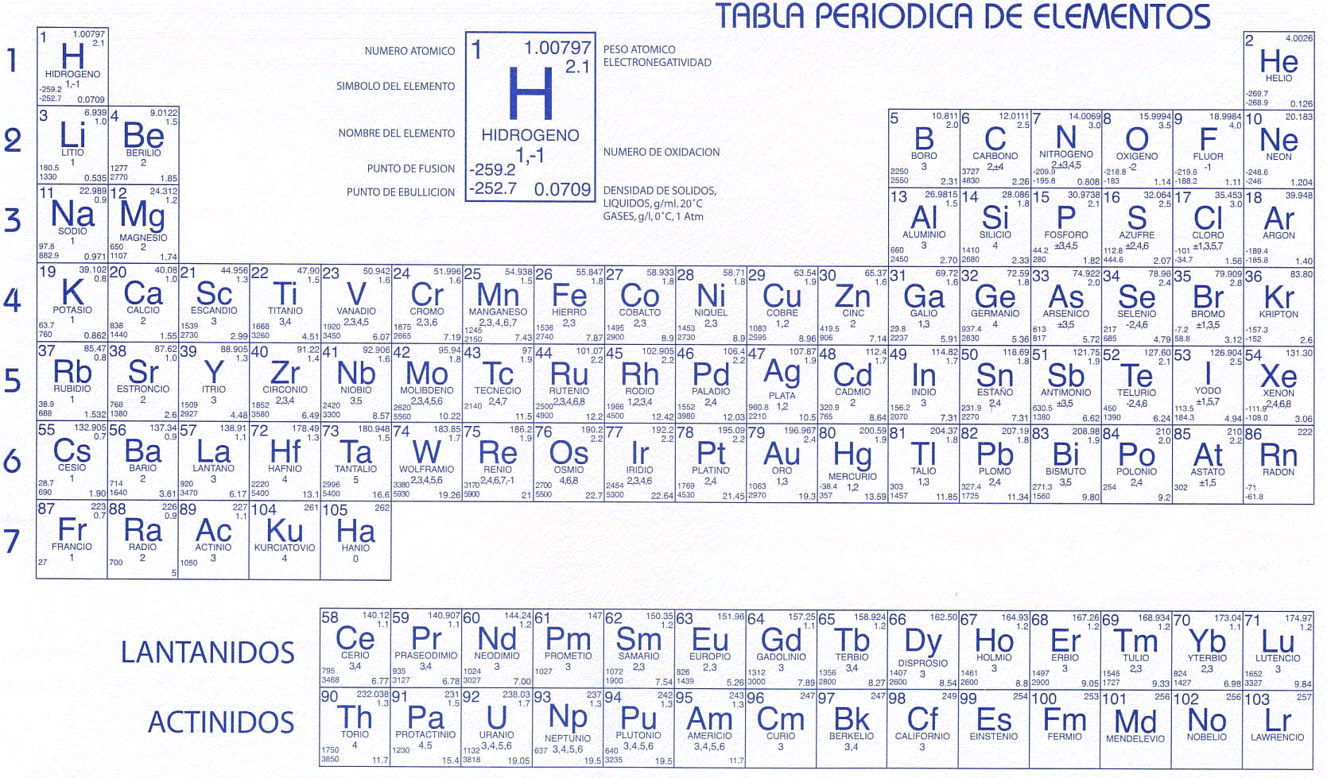
- Pinta con rojo los no metales, con amarillo los metales y con verde los gases nobles.
- Identifica cuáles son las tierras raras.
- Explica por qué el calcio pertenece al grupo 2 y al periodo 4.
- ¿Por qué los gases inertes reciben esa denominación?

- Observa la siguiente representación, explica cómo se da la unión iónica entre el sodio y el cloro.
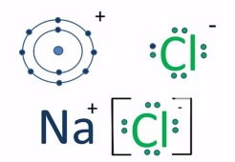
- Representa mediante la notación de Lewis la unión iónica entre el yodo y el calcio.
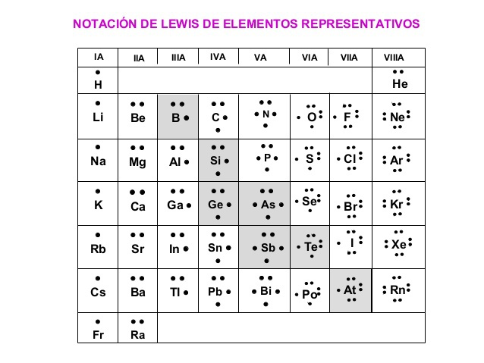
- Lee atentamente el siguiente texto y responde las consignas a continuación.

Enlace Covalente Polar
En la mayoría de los enlaces covalentes, los átomos tienen diferentes electronegatividades, y como resultado, un átomo tiene mayor fuerza de atracción por el par de electrones compartido que el otro átomo. En general, cuando se unen dos átomos no metálicos diferentes, los electrones se comparten en forma desigual. Un enlace covalente en el que los electrones se comparten desigualmente se denomina enlace covalente polar.
El término polar significa que hay separación de cargas. Un lado del enlace covalente es más negativo que el otro. Para ilustrar una molécula que tiene un enlace covalente polar, consideremos la molécula de ácido clorhídrico.

Enlace Covalente en el Cloruro de Hidrógeno, HCl
Cuando un átomo de H se una a un átomo de Cl, se produce un enlace covalente polar simple:
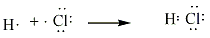
En el cloruro de hidrógeno se comparten un electrón del átomo de H y un electrón del átomo de Cl, lo cual da al H y al Cl la configuración estable de gas noble. Sin embargo, puesto que la electronegatividad del Cl (3.0) es mayor que la electronegatividad del H (2.2), el átomo de Cl atrae con mayor fuerza el par de electrones compartidos que el átomo de H. Esta atracción desigual produce un dipolo en la molécula. Existe un dipolo cuando hay una separación cargas. Para mostrar que hay un dipolo, se escribe la letra griega delta, , seguida por los signos más (+) o menos (-) para indicar cuál átomo es más positivo y cuál es más negativo.
La delta se lee como parcial. Es decir, significa que un átomo tiene una carga parcial negativa y significa que un átomo tiene una carga parcial positiva.
Las moléculas polares se atraen entre sí con mayor fuerza que las moléculas no polares similares.

Las fuerzas de atracción entre las moléculas polares covalentes juegan un papel importante en los seres vivos.

¿Cómo puede predecirse el tipo de unión?
Los valores de electronegatividad permiten predecir el tipo de unión química que se establece entre los elementos. Cuando la diferencia de electronegatividad entre los átomos se encuentra entre 0,4 y 1,7 forman un enlace covalente polar.

Electronegatividad del Cl: | 3.0
Electronegatividad del H: | 2,1
Diferencia de electronegatividades | 0,9

- ¿Qué sucede con los electrones en una unión covalente polar?
- Una molécula formada por átomos iguales, como la de Cl₂: ¿podría formar una unión covalente polar? Fundamenta tu respuesta.
- Dados los siguientes pares de elementos: azufre y oxígeno /cloro y oxígeno:
- Representa las moléculas mediante la notación de Lewis.
- Indica si las uniones son polares o no. Fundamenta tu respuesta.
- Escribe las ecuaciones mediante los símbolos correspondientes.
- Complétalas y balancéalas.
- Nombra los productos que se forman en cada caso.
2° parte
Introducción a la Química Orgánica
Actividad pre-lectura
- Contextualización de la lectura x la docente a través de la conversación con los alumnos.
- Activación de saberes previos: ¿De qué crees que tratará el texto? ¿Qué crees que estudia la Química Orgánica?
Actividades durante la lectura y pos lectura
- Lean el texto: “Las sustancias orgánicas” y realicen las siguientes consignas:
- Realicen una segunda leída para tratar de inferir el significado de las palabras que no conocen. Si no lo logran, búsquenlas en el diccionario.
- ¿Por qué se desterró la teoría de la fuerza vital?
- ¿Por qué se puede afirmar que la Química es una y su división es sólo convencional?
- ¿Lo dialogado previo a la lectura: ¿coincide con el contenido del texto?

- Lean las páginas 14 y 15.
- ¿ Por qué generalmente las sustancias orgánicas tienen menor punto de fusión que las inorgánicas?
- Realicen las actividades de página 29.

- Lean los textos completos: “Análisis inmediato” y “Análisis elemental”. A medida que avanzan en la lectura pueden ir subrayando las ideas principales o haciendo notas al margen.
Marquen las palabras clave.
Con las palabras marcadas organicen toda la información en un cuadro sinóptico.
- ¿Para qué se utiliza del método de Liebig?
- En el método de Liebig, ¿en qué se transforma el carbono? ¿y el hidrógeno?
- Señala cómo se reconoce la formación de CO₂ y H₂O.
- En la determinación cuantitativa de C e H: ¿cuál es la función del cloruro de calcio? ¿y del hidróxido de potasio?

